16.02.2023 ÎNTREPRINDEREA DE STAT ÎNTREPRINDEREA PENTRU SILVICULTURĂ SOROCA

VALTRA T 235 Active Forest

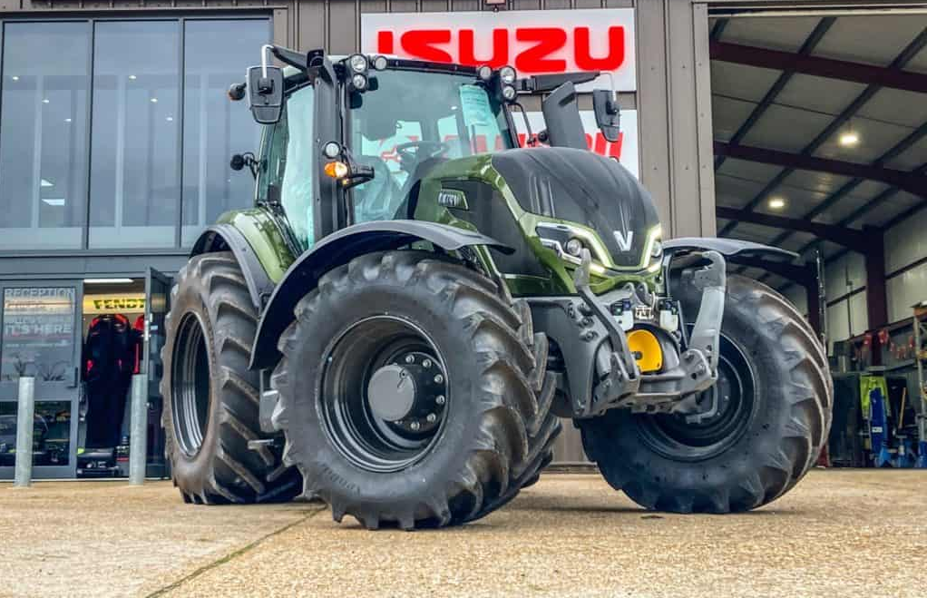

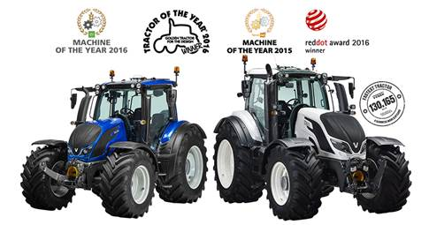
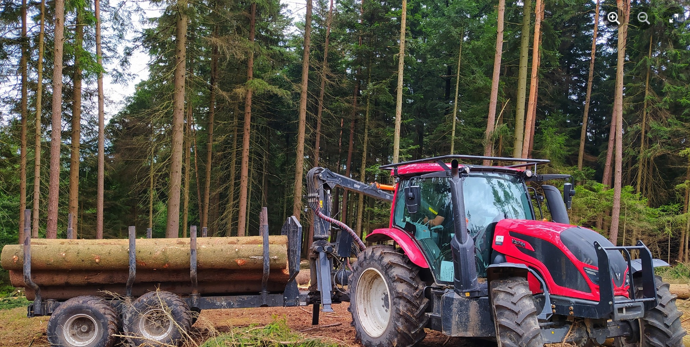

Valtra seria T
Pentru a asigura o fiabilitate de neegalat, realizăm toate cele patru componente majore ale seriei T interne.Șasiul, transmisia și cabina sunt proiectarea și ingineria proprie Valtra, iar AGCO Power este motorul original Valtra care stabilește standardul de fiabilitate în industria noastră.Seria T este construită pentru a lucra în condiții dificile - în fiecare zi..
Технические характеристики:
Model VALTRA | T 235 A
Motor | 74 AWI-4V, Tier 3
Nr. cilindri | 6
Capacitatea cilindrica, см³ | 7,4
Puterea nominala, kw / c.p. | 173 / 235
Puterea maximala, kw /c.p. | 184/ 250
Turatiile motorului, / min | 1900
Transmisia, Power Shift | 30 х 30, 40 km/h
Rezervor combustibil | 430
Anvelope: Fata: Mitas  Spate: Mitas | 650 / 65 R42 F  540 /65 R30 F
Pretul, Euro (fara TVA) | 119 900,00

Complectatia tractorului:
 | T 235 A
64207400 | Olive Metalic
64153200 | Tier 3A
Literatura | Literatura
37659600 | Transmisia Full Power Shift , 5PS nr. trepte (30x30) Sistemul Creeper deplasarea cu viteza min 0.6km/h-0.43km/h
64049400 | PTO 540 / 1000/ 1000E tr/min + Sigma Power
36175800 | Arborele cardanic cu 6 caneluri 35
36175900 | Arborele cardanic 20-canaluri 45
36176000 | Arborele cardanic 21-canaluri 35
36102700 | Viteza-Transport 43 km/h
64053000 | Putere Sigma. Creșterea puterii PTO. Putere suplimentară pentru funcționarea PTO. Senzorii măsoară viteza reală a prizei de putere, crescând +20 CP dacă este necesar
36117200 | Încălzitor bloc motor
37277500 | Axa față 4WD(4x4) Heavy Duty, Hi-Lock, Blocare diferential fata discuri in baie de ulei ASM
39628200 | Rezervor de combustibil din plastic 430 l
64085600 | Apărătoare de noroi spate
36200300 | Trusa p/u scule
36178300 | Set presiune aer (APS) inclusiv compresor asamblare
36121500 | Aparatoare de noroi fata
36119700 | Filtru de combustibil
37035400 | Sistem de frânare cu aer remorcă 2+1(3)
36182600 | 1" retur hidraulic liber
36837300 | Pompă variabilă, putere 115 litri/min Load Sensing
64148600 | Levier spate STD HD
36104300 | Controlul electronic ACB – puntea spate
64050500 | Prize hydraulice: Pachet cu trei valve + 1 OnOff = 4
36183900 | Bara de remorcare, balansoar agricol Cat2, montata pe  cadru fix
37655000 | Tija de ridicare, grea
37654800 | Tiranti central A categoria 3 Heavy Duty
36104900 | Limitator lateral, mecanic
37654900 | Tirant central mecanic
64145800 | Kit de accesorii
64082700 | Aer Conditionat + Incalzitor partea inferioara(picioare)
36195400 | Cabină suspendată pe amortizatoare
64088600 | Cadru cabină, 1 ușă
64051100 | Cotiera de control + cruise control + powershift control
36196000 | Scaun, suspendat cu aer + incalzitor + scaun pasager
36199900 | Ștergător și spălător geam-spate
64185600 | Jaluză, lunetă
64051400 | Ștergător de parbriz, unghi larg 270
64051000 | Twin Track-Forest + Quick Steer  Sistemul include comenzi suplimentare în spatele cabinei, inclusiv un volan suplimentar și un schimbător înainte-marșarier, plus pedale de accelerație, ambreiaj și frână. La modelele Active, cotiera șoferului Valtra ARM aduce toate comenzile în spatele cabinei la întoarcerea unui scaun.  Scaunul șoferului la tractoarele Valtra se rotește la 180 de grade, astfel încât să puteți schimba cu ușurință direcția fără a părăsi scaunul.
64221500 | Valtra connect ready (AP) Telemetria
64245000 | Antena FM
36198600 | Butoane de control extern PTO
64100700 | Girofar-stinga
64245400 | Radio
64245200 | Difuzoare de bază
36197600 | Lumini superioare -transport
64088000 | Lumină de lucru Premium
63243900 | PNEURI  650/65R42 SST + 540/65R30 AC65 Mitas,  Jante reglabile
Diaztech SRL Termen de Grantie 12 luni sau nelimitat / moto-ore (1 an)

Director Diana Mamei 069 621 228

Product manager Braguta Roman 060 966 544

